**ЛАБОРАТОРНАЯ РАБОТА № 23**

**«Разработка триггеров для таблиц базы данных – накопление суммарной информации»**

Реализовать триггеры для накопления суммарной информации в таблице базы данных. В отчете должны быть представлены следующие SQL-запросы:

1)      для добавления поля суммарной информации в таблицу (добавления поля СреднийБалл в таблицу Студент);

2)      первичного заполнения поля (заполнения поля СреднийБалл по текущему содержимому таблицы Оценка);

3)      создания триггеров для корректировки поля (пересчет значения поля СреднийБалл при корректировке таблицы Оценка).

В отчете также должны быть представлены скриншоты Management Studio, демонстрирующие действие триггеров:

1)      содержание таблицы после первичного заполнения;

2)      запросы на добавление, удаление, изменение записей таблицы, по которой выполняется расчет данных (таблицы Оценка) и новое содержимое поля суммарной информации. Запросы на удаление и изменение должны вызывать перерасчет поля более чем в одной записи.

**База данных:**

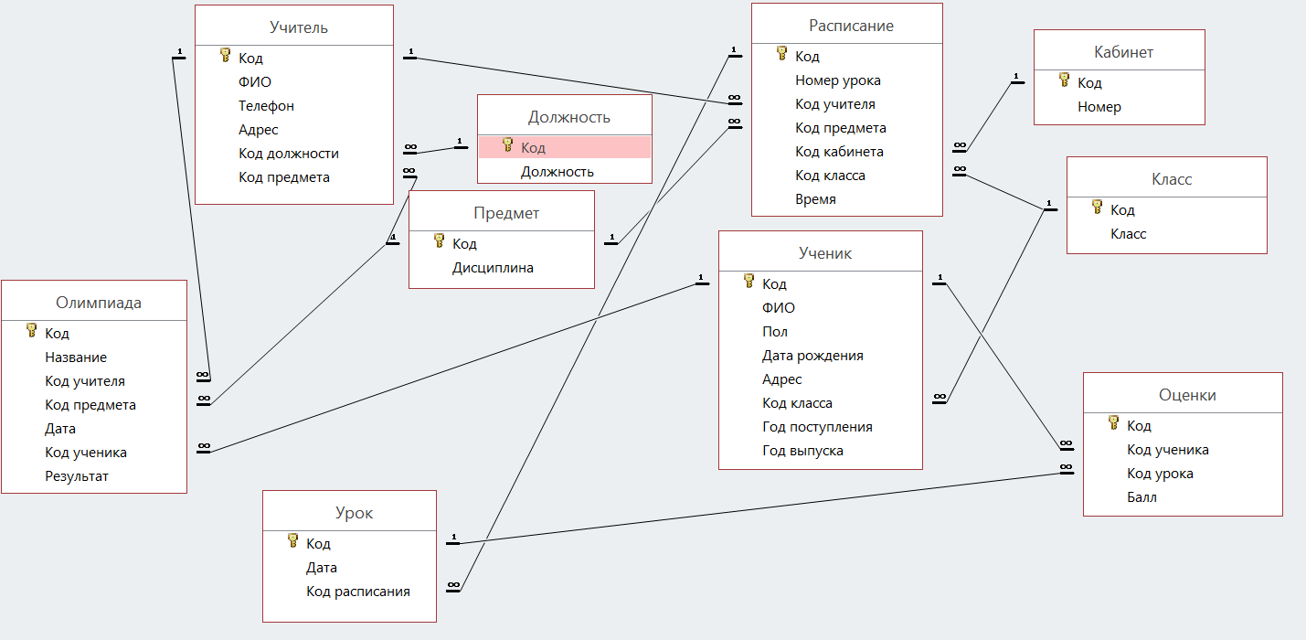

SQL-запрос:

Alter table Ученик

Add kol int not null default 0

Go

Update Ученик

Set kol =

(Select count(*) From Оценки Where Ученик.Код = [Код ученика])

Go

Create trigger trgОценкиkol on Оценки

After insert, update, delete

As

Update Ученик

Set kol -= k

From (Select [Код ученика], count(*) As k From deleted Group by [Код ученика]) As tabl

Where Ученик.Код = [Код ученика]

Update Ученик

Set kol += k

From (Select [Код ученика], count(*) As k From inserted Group by [Код ученика]) As tabl

Where Ученик.Код = [Код ученика]

Go

Select * from Ученик

Go

Insert into Оценки

Values (1,1,4)

,(2,2,6)

,(3,3,8)

Go

Select * from Ученик

Go

Delete from Оценки

Where Код = 3

Go

Select * from Ученик

Go

Update Оценки

Set [Код ученика] = 1

Where [Код ученика] = 2

Select * from Ученик

Go

1. Вызовы триггера и содержимого таблицы:

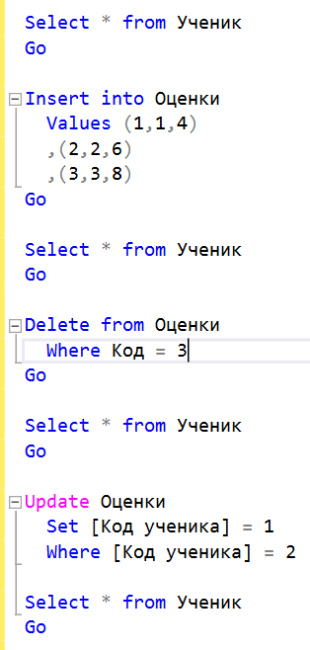

1. Содержимое таблицы после операций:

